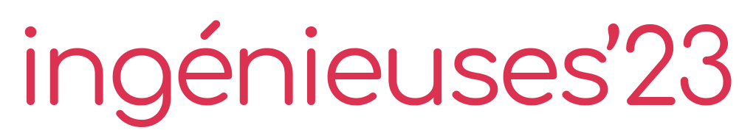

Fiche d’appel à candidatures
Prix de la femme ingénieure
–

Rappel
Le prix de la femme ingénieure le prix de la femme ingénieure junior créés par la Conférence des directeurs des écoles françaises d’ingénieurs, en partenariat avec l’Agence universitaire de la Francophonie, ATC France, Elles bougent, Femmes ingénieures, STMicroelectronics et Talents du numérique, et avec le soutien du Bureau national des élèves-ingénieurs, de la Commission des titres d’ingénieur, d’Ingénieurs et scientifiques de France et de Techniques de l’ingénieur, récompenseront deux femmes ingénieures aux parcours professionnels et personnels remarquables.
L’objectif de ces prix est de démontrer que l’ingénierie est accessible à toutes et de valoriser le parcours d’ingénieures qui s’épanouissent dans leurs choix académiques, professionnels et personnels.

Critères de sélection
Les deux femmes ingénieures de l’année devront justifier d’un diplôme d’ingénieur·e d’une école française d’ingénieur·e·s et devront présenter un parcours personnel et/ou professionnel riches et engagés.
Il n’existe pas de condition d’âge ou d’expérience pour faire acte de candidature.

Plusieurs critères seront évalués sans qu’il soit nécessaire que les candidates les remplissent tous pour présenter leur candidature : un esprit entrepreneurial, des postes à responsabilité, le management d’équipes, un parcours atypique, des actions qui attestent d’une mobilisation en faveur de l’égalité des genres, etc.
Seront notamment étudiés les expériences en matière de bénévolat, les activités de promotion des études au sein des établissements scolaires, les activités associatives, les engagements sur les questions d’égalité, etc.

Les candidates devront exposer, via un texte de 1 500 signes maximum (environ 250 mots), leur vision de l’égalité des genres, des questions de stéréotypes de genre, de la problématique de l’orientation des jeunes filles. Ce texte sera un condensé de leurs connaissances et, un témoignage de leur expérience. Elles devront impérativement joindre à cette fiche candidature un curriculum vitae à jour.

La présente fiche candidature est à retourner complétée avec un curriculum vitae à jour sur l’espace de dépôt dédié sur le site de l’opération Ingénieuses.
La date limite de dépôt des projets est fixée au 8 mars 2023.

Pour toute question, veuillez-vous référer à la foire aux questions consultable sur le site Internet de l’opération. Vous pouvez également écrire à l’adresse ingenieuses@cdefi.fr.

La cérémonie de remise de prix se tiendra en présentiel le 11 mai 2023.
Les nominées pour les deux prix seront informées par e-mail au mois d’avril.

Fiche de candidature
Prix de la femme ingénieure

Nom et prénom

Filière, établissement et année d’obtention du diplôme d’ingénieur

Fonction et employeur

Activités extra-professionnelles (investissement associatif, loisirs, passions, etc.)

Coordonnées
Adresse :
Tél :
E-mail :
Réseaux sociaux (facultatif) :

Votre vision de l’égalité femmes-hommes (nécessité, travail accompli, progrès à réaliser), de la mixité en entreprise, des stéréotypes de genre, des barrières psychologiques qui ont éventuellement rendu difficile l’accès à certains postes, à certaines carrières ou au contraire l’absence de barrières. Existe-t-il des métiers de femmes et des métiers d’hommes ? L’orientation scolaire et professionnelle est-elle sexuée ? En 1 500 signes (250 mots) maximum.

Dans le cadre du développement du label Cap Ingénieuses destiné à sensibiliser les élèves d’école élémentaire et de collège aux sciences et technologies, accepteriez-vous d’être intégrée au sein d’un annuaire d’ambassadrices d’Ingénieuses constitué par la CDEFI et de représenter l’opération auprès des plus jeunes ? (cochez la réponse de votre choix)
☐ Oui
☐ Non

En remplissant ce document, j’autorise la CDEFI et l’AUF à :
- transmettre à la CDEFI les documents permettant de décrire le projet en vue de sa publication sur le web ou d’une présentation à la presse ;
- conserver mes coordonnées et les documents fournis en complément, pendant toute la durée du concours 2023 ainsi que de l’édition 2024 (vous avez la possibilité de demander leur suppression à tout moment en écrivant à ingenieuses@cdefi.fr) ;
- conserver ces données personnelles, exclusivement dans le cadre des archives du concours, sans aucune possibilité de divulgation à un tiers ;
- communiquer mon nom et mon école dans les médias et sur leurs supports de communication ;
- m’identifier au sein des publications relatives à Ingénieuses sur les différents réseaux sociaux de la CDEFI et d’Ingénieuses.

Enfin, la CDEFI s’engage à me demander l’autorisation préalable pour toute mise en relation avec un média dans le cadre d’une interview écrite, enregistrée en audio ou en vidéo.

Fait à :
Date :

Signature :

